ПРЕДЛОЖЕНИЕ О СОЗДАНИИ МЕЖДУНАРОДНОЙ БАЗЫ ДАННЫХ ДЛЯ ЦЕЛЕЙ СТАНДАРТИЗАЦИИ ИМЕН ЗАЯВИТЕЛЕЙ
Документ подготовлен Ведомством Саудовской Аравии по интеллектуальной собственности (SAIP)

Справка о предложении
Комитет по стандартам ВОИС (КСВ) в настоящее время разрабатывает стандарт ВОИС для унификации формата, в котором будут храниться имена заявителей в целях улучшения качества представляемой государствами-членами информации, связанной с интеллектуальной собственностью (ИС).
В этой связи Ведомство Саудовской Аравии по интеллектуальной собственности (SAIP) представляет предложение о создании единой международной базы данных для хранения данных ведомств ИС (ВИС) в едином формате, которая будет служить полезным источником данных в целях повышения эффективности и результативности поиска, анализа и использования информации, связанной с ИС.

Текущее положение дел
В настоящее время заявители могут подавать заявки напрямую в несколько ВИС. Это может привести к появлению разных вариантов или различий в написании имени заявителя в бланках заявки в выбранных ВИС в зависимости от того, как заявка была подана заявителем или поверенным. Кроме того, из-а этого могут возникнуть трудности и проблемы с поиском, что влияет на достоверность и точность результатов.
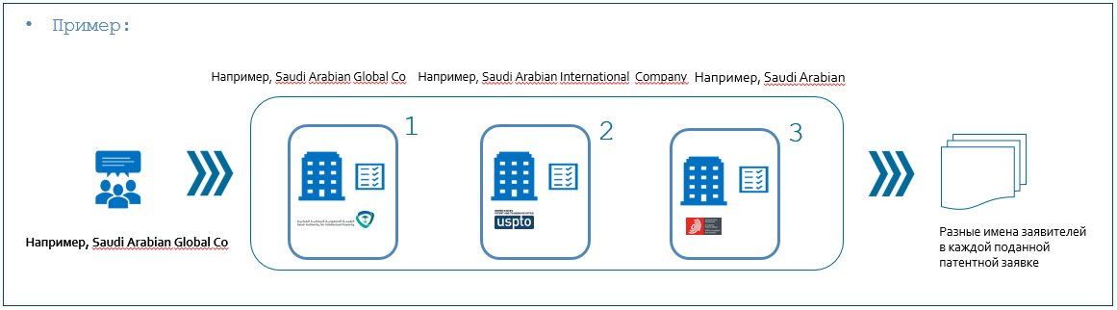

Предлагаемое решение
Предлагаемое решение заключается в том, что при первой подаче заявки для заявителя будет генерироваться уникальный идентификатор (ID), обеспечивающий глобальное стандартизированное написание имени заявителя, при этом в целях сохранения и поддержания конфиденциальности заявки информация о ней распространяться не будет. Любая последующая подача в разных ВИС в любое время и любой заявки будет осуществляться на основе информации о заявителе, получаемой из глобальной базы данных.
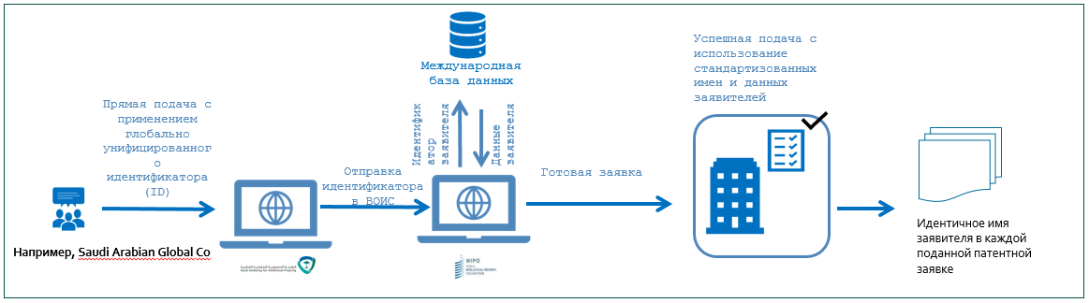

Путь заявителя

Пошаговый план:
- Заявители подают заявку в любом ВИС;
- Заявители вносят свои данные в бланк подачи;
- Данные заявителей заносятся в международную базу данных ВОИС, генерируется идентификатор; и
- В случае любой будущей подачи заявки в любое ВИС заявители могут ввести свой идентификатор и их данные будут загружены автоматически.
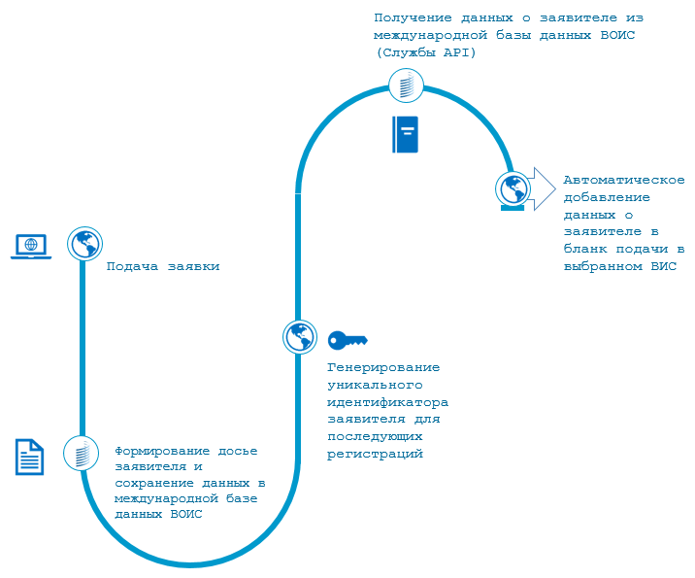

Ценность и преимущества
- Стандартизация имен заявителей во всех ВИС;
- Эффективное и точное использование данных ИС для целей исследований, анализа и отчетности;
- Улучшение и ускорение процесса регистрации; и
- Повышение качества информации, связанной с ИС.

Аналогичное решение

ORCID:
Open Researcher and Contributor ID (ORCID) является некоммерческой организацией, деятельность которой нацелена на предоставление уникальных постоянных идентификаторов частным лицам, которые могут использовать их при проведении исследований, научной и инновационной деятельности.

Особенности ORCID
- Уникальный постоянный идентификатор, предоставляемый исследователям на безвозмездной основе;
- Реестр ORCID, подключенный к системе ORCID; и
- Набор интерфейсов прикладного программирования (API), а также службы и поддержка сообщества практикующих пользователей для обеспечения функциональной совместимости между реестром ORCID и организациями-членами.
[Конец приложения и документа]

